No.12【ワークシート】小学校 低・中学年（人間関係）子ども同士のトラブル

ワーク①
「子どものケンカに親が・・・出る？」
小学校３年生のＡさんは、いつも元気に学校へ通い、友だちとも仲よく遊んでいるとのことでした。ところが、先日、「僕、もう学校へ行きたくない……。」と泣いて帰ってきました。
「どうしたの。」
と理由を聞いても、話したがりません。
ようやく聞き出したところ、小さい頃から一緒に遊んでいるＢさんが、いつも掃除の時間に遊んでいて困っていたので、先生が来たときに遊んでいることを話したら、Ｂさんから、「何で先生に言うんだよ、もう遊んでやらない。」
と後から言われたとのことです。
「Ｂさんに嫌われちゃった。どうしよう……。」
と、Ａさんは沈みこんだまま元気がありません。
そこでお母さんは……。
お母さん「 」

※あなたがお母さんの立場だったら、どうしますか。
言いたいこと、やりたいことをメモしましょう。

☆２人組になって、メモをもとにお母さんとＡさんに分かれて役割演技をしてみましょう。
１分間、それぞれの役割で、自由に続けてください。時間になったら、役割を交代します。

Ａさん 「Ｂさんに嫌われちゃった。どうしよう…」
お母さん 「 」

☆会話の続き（役割演技）をして、感じたこと、気づいたことはありますか。

ワーク②
☆子どもが「友達関係で悩んだ」場面に出会った経験はありますか。自分が子どものときのことでも
よいです。そのとき、どうしましたか。うまくいったことやうまくいかなかったことを思い出して
みましょう。
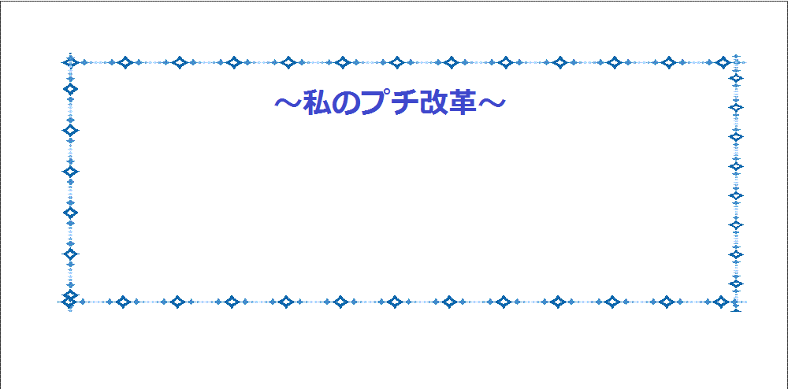
☆今日から家庭で取り組んでみたいことを
１つ書きましょう。

